JPG-PDF-TXT

23/11/2023 | ISO

ISOP221

Mauro de Lama Outon

2023

Tabla de contenido

**Objetivo** 2

**Inventario** 2

**Ejecución** 2

Pasar de .jpg a .pdf por línea de comandos 2

Pasar de un .pdf a un .txt 5

**Conclusión** 6

# **Objetivo**

* Conocer la forma de cambiar el tipo de archivo por línea de comandos. Pas un .jpg a un .pdf y pasar de un .pdf a .txt

# **Inventario**

* Necesitaremos un Ubutu, además de las herramientas necesarias para realizar el cambio de extensión de los archivos, para pasar de .jpg a .pdf usaremos “imagemagick” y para pasar de .txt a un .pdf usaremos “poppler-utils”.

# **Ejecución**

## Pasar de .jpg a .pdf por línea de comandos

* 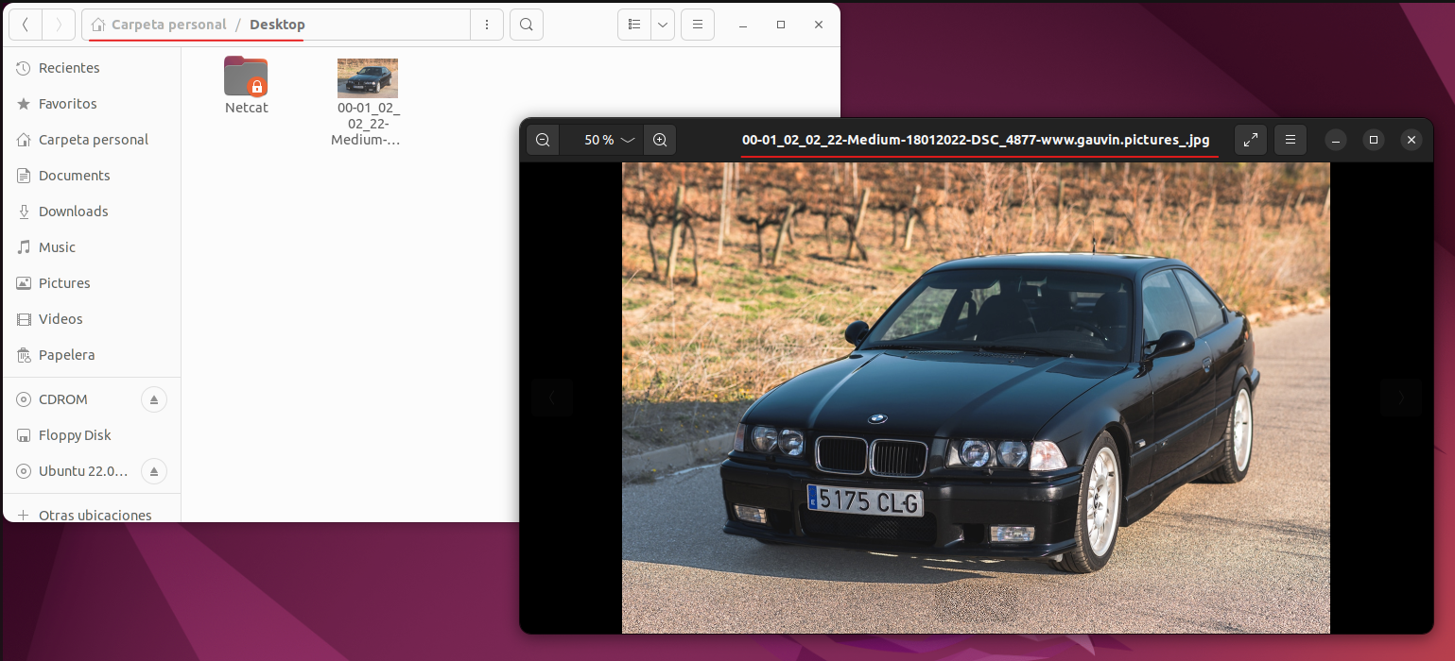Lo primero de todo deberemos tener un archivo con extensión .jpg
* 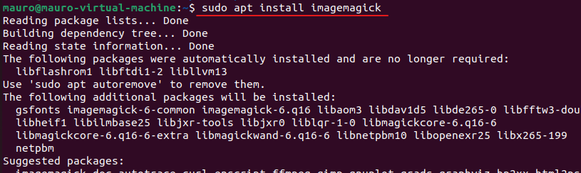Una vez tengamos la imgen instalaremos “imagemagick” esto nos ayudara a psar nuestro archivo .jpg a .pdf. Para instalarlo pondremos el siguiente comando “sudo apt install imagemagick”.
* Una vez instalado debemos saber donde se encuentra nuestro archivo .jpg, en este caso esta en “Desktop”, comprobaremos que esta el archivo con el comando “ls” este comando muestra el contenido de la carpeta.
* 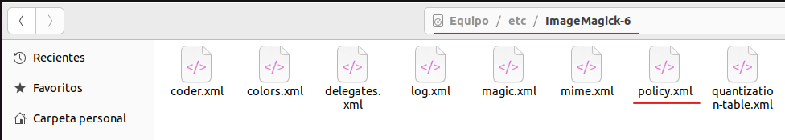Antes de ejecutar el comando que nos crea el .pdf deberemos modificar un archivo llamado “policy.xml” que se encuentra dentro de “etc/ImageMagick-6”.



* 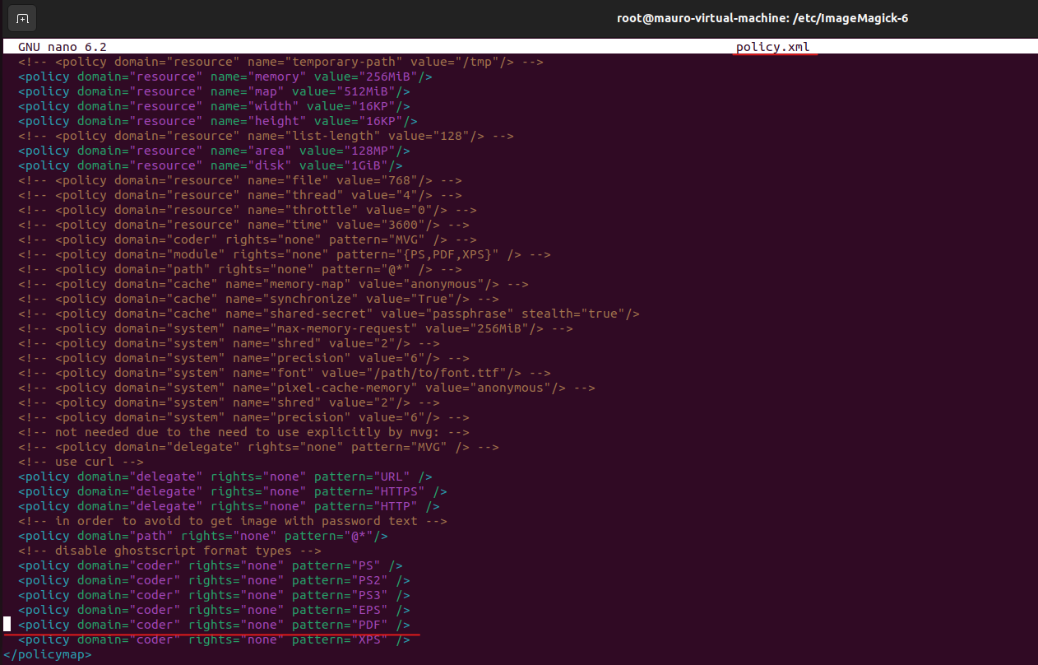Una vez dentro de la carpeta eliminaremos una línea de código que está dentro del archivo “policy.xml”, ya que si intentamos hacer comando antes de modificar el archivo nos saldrá un error en la línea de comandos.
* Una vez eliminemos la línea de código nos iremos a la ubicación del archivo, pondremos el siguiente comando “convert [Nombre del archivo .jpg] -auto-orient [Nombre del archivo que tendrá el .pdf]”.
* Una vez ejecutado volveremos ha repetir el comando “ls” para comprobar que se ha creado el archivo .pdf
* 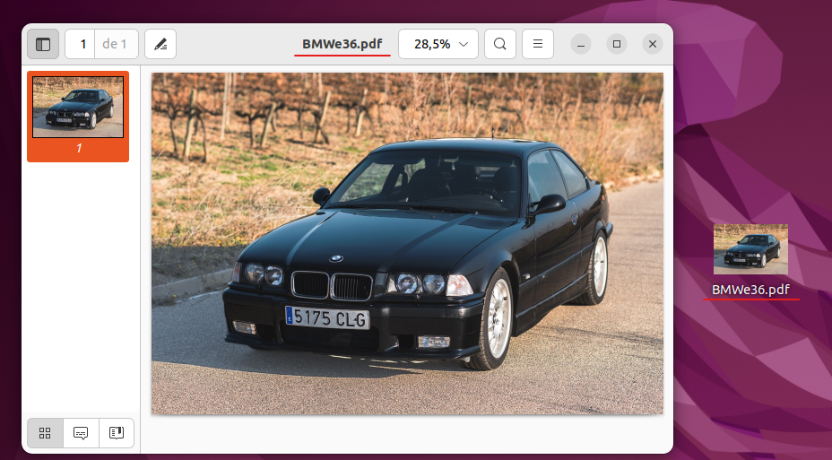Una vez comprobado podremos acceder al archivo para ver que se creado de forma correcta, con el contenido del .jpg.

## Pasar de un .pdf a un .txt

* 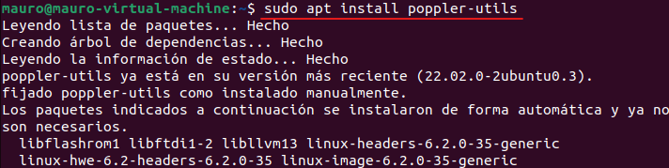Para pasar de un .pdf a un .txt deberemos descargarnos la herramienta “poppler-utils”, para descargar la herramienta nos iremos a la línea de comandos y pondremos “sudo apt install poppler-utils”.
* 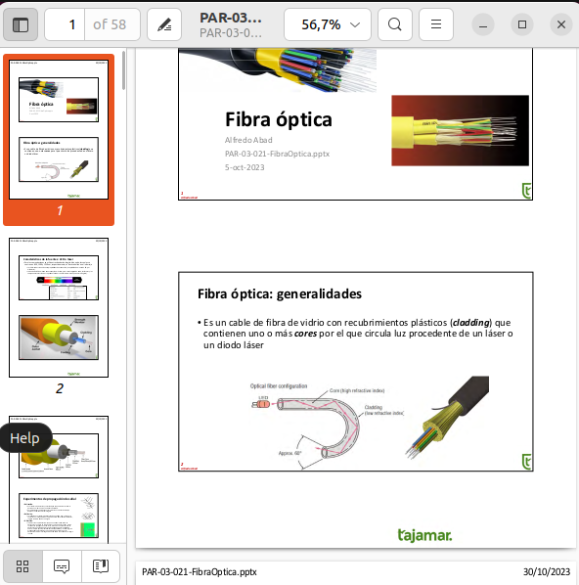Nos iremos a la ubicación donde está el archivo .pdf que queremos pasar .txt, en mi caso esta en la carpeta “Desktop”.
* Para crear el archivo .txt que se basa en el archivo .pdf deberemos poner el siguiente comando “pdftotext [Nombre del archivo .pdf] [Nombre que tendrá el archivo .txt]”.
* Una vez ejecutado el comando haremos un “ls” para ver que el archivo ha sido creado.
* 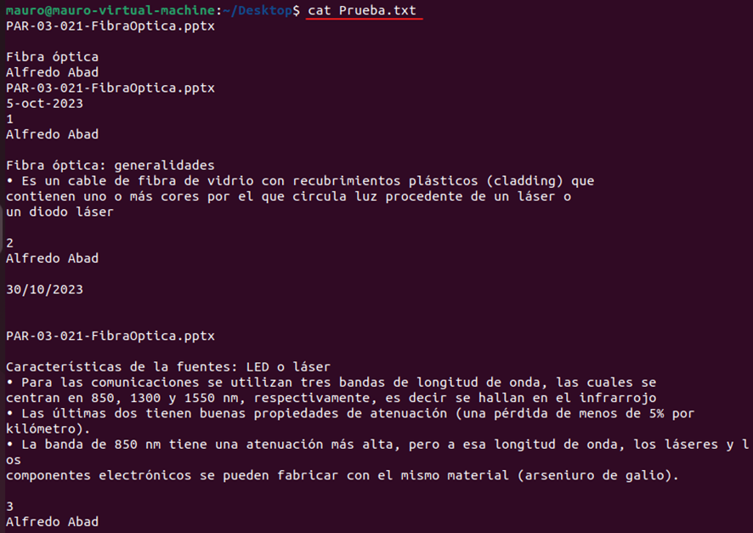Una vez comprobado que se ha creado el archivo .txt, en la linea de comandos pondremos el comando “cat [Archivo .txt]”, este comando nos muestra el contenido del archivo. Como podemos ver el archivo se ha creado correctamente.

# **Conclusión**

* En esta practica he aprendido a como cambiar la extensión de un archivo por línea de comandos, en vez de cambiar la extensión con estilo gráfico.